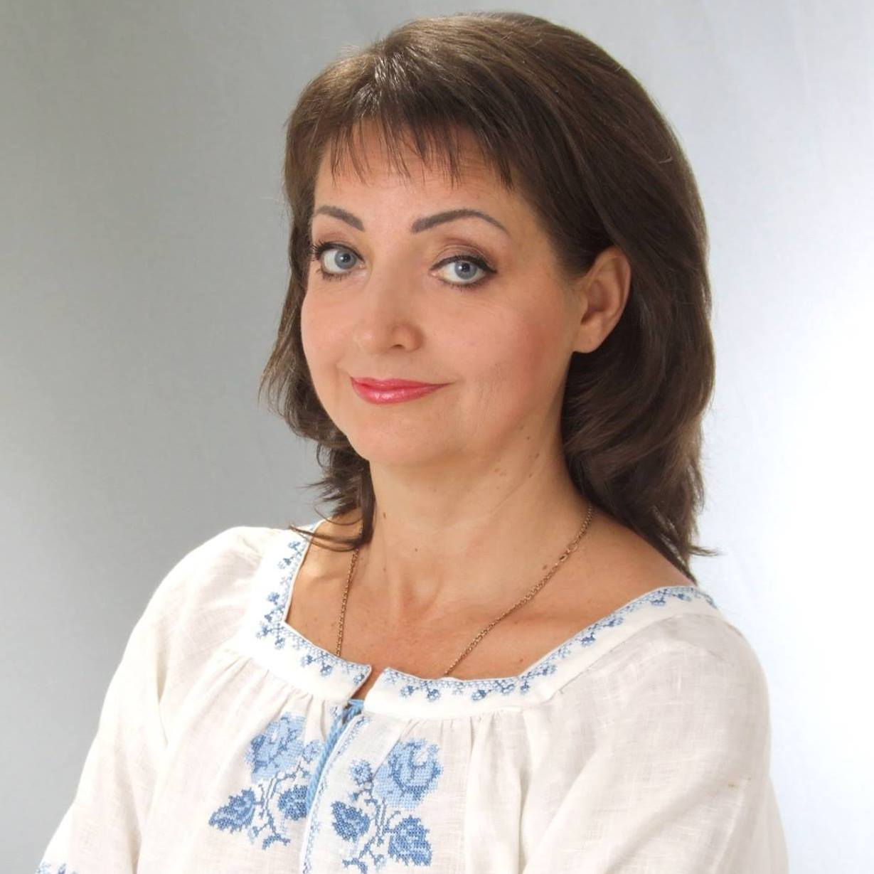
БІОГРАФІЧНА ДОВІДКА

Краюшкіна Ірина Анатоліївна

Працює | В.о.генерального директра Комунального некомерційного підприємства Кам’янської міської ради «Міський консультативно-діагностичний центр»
Громадянство | Україна, 24 серпня 1991 року
Число, місяць, рік народження | 02 травня 1967 року
Місце народження | Україна, м. Дніпродзержинськ
Освіта | Повна вища, у 1992 році закінчила Дніпропетровський ордена Трудового Червоного Прапора медичний інститут, Педіатрія, лікар-педіатр  Має вищу категорію з «Організація та управління охороною здоров’я»  Вищу категорію зі спеціальності лікар-невролог, дитячий
Науковий ступінь, вчене звання | Кандидат медичних наук, заслужений лікар Автономної республіки Крим
Володіння мовами | українська, російська – вільно, англійською – розмовна.
Нагороди, почесні звання | нагороджена Почесною грамотою Міністра транспорту України, Подякою голови Дніпропетровської облдержадміністрації
Загальний стаж роботи | 34 роки 02 місяці
Стаж на посаді головного лікаря | 10 років 01 місяць
Стягнення | Не має
Депутат Ради | Не є

Трудова діяльність

08.1992 | 07.1993 | лікар-інтерн з дитячої неврології 9-е медичне об’єднання ДМК м.Дніпродзержинська
08.1994 | 08.1995 | ургентний лікар-невропатолог відділення патології судин головного мозку 9-е медичне об’єднання ДМК м.Дніпродзержинська
08.1995 | 11.1996 | лікар-невролог відділення для дітей з враженням ЦНС, порушенням психики рухового апарату Дитяча міська клінічна лікарня № 5 м.Дніпропетровська
12.1996 | 08.1997 | лікар-невролог Дорожна дитяча лікарня  м. Дніпропетровська
08.1997 | 02.2002 | завідувач неврологічного відділення Дорожна дитяча лікарня м.Дніпропетровська
02.2002 | 03.2009 | заступник головного лікаря по поліклініці Дорожна дитяча лікарня м.Дніпропетровська
03.2009 | 10.2011 | головний лікар Дитяча лікарня м.Дніпродзержинська
11.2011 | 03.2019 | головний лікар КНП КМР «Центр первинної медико-санітарної допомоги № 2» м.Кам’янське
04.2020 | По т/час | виконуюча обов’язки генерального директора КНП КМР «Міський консультативно-діагностичний центр»

Інспектор з кадрів ________________
Вібла А.А.

М.П.

